人教版九年级物理《19.1家庭电路》同步练习及答案2
一、选择题
1．一个家庭所有用电器总功率是2000W，则安装电能表时，最最好选用以下哪种电能表（ ）
A．220V 2．5A B．220V 3A C．220V 5A D．220V 10A
答案：D
解析：家庭电路中的电流不能超过电路所能承受的最大电流，其中电能表能通过的最大电流应略大于家庭电路中用电器的总电流。本题中可以算出电路中用电器的总电流然后比较就可以得出结论。
根据P=UI可得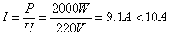
所以可以利用220V 10A的电能表。
2．在家庭电路中从进户线到用电器之间应有总开关、电能表和熔断器，它们的先后顺序是（ ）
A．熔断器、电能表、总开关
B．总开关、熔断器、电能表
C．电能表、总开关、熔断器
D．电能表、熔断器、总开关
答案：C
解析：家庭电路中各元件的连接顺序是进户线、电能表、总开关、保险装置、插座、开关和用电器等。总开关应在熔断器前，在更换熔断器时断开总开关，防止造成危险。
3．如图1所示是某同学在演示使用试电笔的握笔方法，其中正确的是（ ）
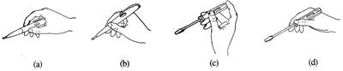
图1
A．（b）（c） B．（a）（d） C．（a）（c） D．（b）（d）
答案：C
解析：在使用试电笔时，笔尖金属体与火线接触，人要与试电笔尾部的金属体接触，不能与笔尖金属体接触！使火线、试电笔、人体、大地与供电系统形成回路，有电流经过试电笔，氖管发光。
4．下列有关家庭电路的说法中正确的是（ ）
A．利用试电笔可以判别零线和地线
B．家庭电路中一个开关同时控制两盏灯，两盏灯可以并联也可以串联
C．家庭电路中的熔丝接在火线上
D．在正确使用试电笔时，试电笔与火线接触，没有电流流过人体
答案：C
解析：家庭电路中的零线、地线与大地之间的电压均为零，用试电笔检测时，氖管都不会发光，无法通过试电笔来判别零线和地线。家庭电路中各用电器之间是并联的，一个开关同时控制两盏灯，两盏灯也是并联的，灯两端电压等于家庭电路两端电压，使灯正常工作，如果两灯串联，灯两端电压小于电源电压，灯均不能正常工作。当试电笔与火线接触时，火线、试电笔、人体、大地与供电系统形成回路，有电流经过试电笔和人体，氖管才会发光。
5．三孔插座上面有一个插孔是和插头上标有E的导线接通的（如图2），下列说法正确的是（ ）
（1）E是和用电器的金属外壳相连的
（2）电路中E应和室外大地相连
（3）如果和E相连的导线断开，用此插座的洗衣机便不能转动
（4）将试电笔笔尖插入E孔，正常情况下试电笔的氖管会发光
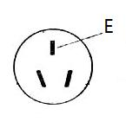
图2
A．（1）（3） B．（1）（2） C．（2）（3） D．（2）（4）
答案：B
解析：三孔插座中分别有L、N、E三个接线柱，L接火线，N接零线，E是接地线。本题中的E孔是与大地相连的，在插头中与其相连的是用电器的外壳，若用电器外壳带电，可以通过E接地，人与用电器外壳接触时，电流不会经人体与地形成回路，可以防止用电器的外壳带电而导致的触电事故。电路中火线、用电器、零线与供电系统形成回路，没有地线用电器仍能工作，E是与大地相通的，它与地之间的电压为零，在用试电笔检测时，氖管不会发光。
6．在如图3所示的家庭电路中，接错的元件是（ ）
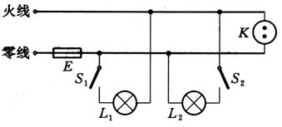
图3
A．开关S₁和插座K B．开关S₂和插座K
C．开关S₂和保险丝E D．开关S₁和保险丝E
答案：D
解析：家庭电路中用电器之间是并联的，插座相当于用电器，与其它用电器也是并联的。控制用电器的开关应接在火线上，使得在检修用电器时，断开开关使用电器与火线断开，所以开关S₁位置接错了。同样保险丝也应接在入户的火线上，当电路中电流过大时，保险丝熔断，使电器与火线断开，使检修更安全，所以保险丝的位置也接错了。
7．电磁炉是利用高频电流在磁炉内部线圈中产生磁场，磁化铁质铁锅，从而形成无数个小涡流（即电流），加速锅底分子运动，使锅底自身发热达到加热食品的目的。它具有安全可靠，节能环保等优点，是现代家庭中的理想灶具，其工作原理如图4所示。下列说法错误的是（ ）
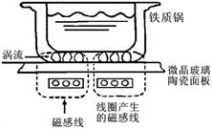
图4
A．该电磁炉若以1000W的功率连续工作30min，耗电0．5Kw··h
B．家庭电路因接入电磁炉可能会超负荷运行而熔断熔丝
C．电磁炉能将电能100%转化为锅内食物的内能
D．用电磁炉煮食物时，没有明火和烟尘，安全洁净
答案：C
解析：本题是考查了物理在生活中的应用知识，电磁炉是生活中常见的用电器，它是把电流在线圈中产生磁场，使铁锅发热，没有明火出现。它是一种高效、环保的加热器。可以利用电学的公式进行计算电功，A选项中的电功可以利用W=Pt进行计算。一般电磁炉的功率较大，工作时电流较大，容易熔断熔丝；电磁炉工作时不可能把电能全部转化为食物的内能，还有锅的内能也会增加。
8．如图5所示，表中为一台冷热两用空调铭牌上的有关数据，关于这台空调，下列说法正确的是（ ）
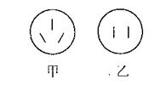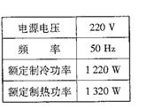
图5
A．若连续制冷半小时，空调消耗的电能为1．27 kW·h
B．空调要使用图乙的两孔插座
C．使用空调的插座所接保险丝的额定电流应等于或稍大于6A
D．使用空调时是将其它形式的能转变为电能
答案：C
解析：空调是把电能转化为其他形式能的装置，通过空调的铭牌可以知道其致冷功率为1220W，工作半小时消耗电能W=Pt=1．22kw×0．5h=0．61kW··h。空调是大功率用电器，要防止外壳带电，所以要用三孔插座。保险丝额定电流要稍大于用电器的工作电流，要保证空调能正常工作，空调的最大功率是1320W，此时电路中的电流为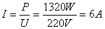，所以保险丝的额定电流应等于或稍大于6A。
9．小军家的家庭电路进户开关上安装着漏电保护器，上面写着表中的一些数据，在以下几种说法中，正确的是（ ）
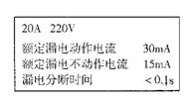
A．漏电电流大于30mA，保护器会在0．1s之内切断电源
B．漏电时间超过0．1s时保护器才会工作
C．当漏电电流达到15mA时不能起到可靠的保护作用
D．只有当进户电压大于220V或用电电流达20A时才能起到可靠的保护作用
答案：A
解析：漏电保护器是当家用电器漏电或有人触电时切断电路，漏电保护器参数表示的意思是：额定漏电运动电流30mA、漏电分断时间<0．1s，是指当漏电电流达到30mA时，保护器会在0．1s内切断电源；额定漏电不动作电流15mA是指当漏电电流小于15mA时，漏电保护器不会切断电流。
10．电工小组的同学们练习安装模拟家庭电路。接通电源之前，为检查电路中是否正常，现将火线上的熔丝取下，把一个额定电压为220V的灯泡作为检验灯泡连接在原来熔丝的位置（如图6），同时要求同学们将电路中所有开关都断开。在接通电源后，下列说法中正确的是( )
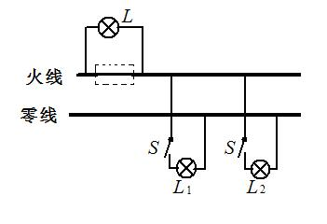
图6
A．若检验灯泡正常发光，表明电路中有短路现象
B．若检验灯泡不亮，但将某一个用电器的开关闭合后检验灯泡正常发光，表明电路连接无误
C．检验灯泡不亮，但将某一个电灯的开关闭合后，这个电灯和检验灯泡都能发光，只是亮度不够，这表明电路中出观了短路现象
D．不论电路中用电器的开关断开还是闭合，检验灯泡均不发光，这表明电路中有短路现象
答案：A
解析：这是利用灯泡检验家用电路的一种方法，利用检验灯泡与家庭电路中的用电器串联，如果检验灯能正常发光说明L两端的电压为220V，则L₁或L₂两端电压为0，短路。如果不正常发光，则串联分压，L两端电压低于220V，电路正常。L不亮，说明电路断路。
11．将如图7所示完好的接线板连人家庭电路中，闭合开关S，指示灯发光。再将台灯插入接线板上的插座，台灯与指示灯都能发光。则（ ）
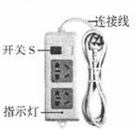
图7
A．该接线板的连接线内只有火线和零线两根导线
B．台灯与指示灯串联，并受开关S控制
C，台灯与指示灯并联，开关S在干路上
D．该接线板上有5个插孔会使检测的试电笔氖管发光
答案：C
解析：接线板是家中经常用的移动插座，它的功能与插座相同，连接方法也与插座相同，在三孔插座中，也是左孔是零线，右孔是火线，还有一孔是接地线的，所以A选项错误。台灯与指示灯是并联的，因为闭合开关S，指示灯就发光，再插入台灯，台灯也能发光，所以台灯与指示灯互不影响。本接线板中有两组两孔插座，两个三孔插座，所以有四组火线，利用试电笔检验，只有四个插孔会使试电笔氖管发光。
12．李明同学家的所有家用电器都不工作了，他用测电笔检查时，发现所有的家用电器都不带电，保险丝也没有断。发生此现象的原因不可能的是( )
A．停电了
B．进户火线断了
C．保险丝接线处接触不良
D．火线与零线相碰了
_{答案：D}
_{解析：}家庭电路中线路都不带电，说明火线与家庭电路断开，停电也是可能的。保险丝是接在火线上的，所以也可能是保险丝接触不良。火线与零线相碰就造成短路了，电路时电路中电流很大，保险丝会烧断，所以D选项也不正确。
二、填空题
13．（2013年庆阳市）我们家庭中的电视机正常工作的电压为 V，它与家中其它用电器是 连接的，台灯的开关与台灯是________连接的(选填“并联”或“串联”)。
答案：220 并联 串联
解析：家庭电路的电压为220V，各用电器之间互不影响，电压都等于220V，所以各用电器之间是并联的，开关应和被控制的用电器串联。
14．如图8所示，是某商店出售的一套电源插座和插头，请你从安全用电的角度说明，该电器产品不符合安全用电规则的地方是______________________________。
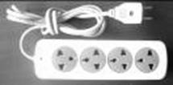
图8
答案：在插头和插座之间没有安装接地导线。
解析：这是一个多用途接线板，可以接两孔插座的用电器，也可以接三孔插座的用电器，由图可知它使用的是一个两脚插头，分别接的是火线和零线。当插入三脚插头的用电器时，它没有接地线，虽然用电器仍能工作，但没有接地线，若用电器外壳带电，容易引发触电事故。
15．(2013江苏镇江)小华发现家中空调每制冷工作10分钟后，就转变成送风状态工作5分钟，再转变为制冷状态，如此反复。为了测量空调制冷时的电功率，他在空调插座处接入一个电能表用于测量空调消耗的电能。相关数据见表。空调送风10分钟所消耗的电能为____________kW·h，30分钟内空调消耗的电能为 kW·h，空调制冷时的电功率为____________kW。
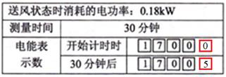
答案：0．03 0．5 1．41
解析：空调送风消耗的电能可以利用W=Pt进行计算，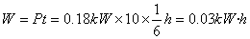。利用电能表测电能时，读数的大小等于电能表两次读数的差值。空调工作时是送风与制冷交替进行，15min一个工作循环，在30min内，送风和制冷各两次，送风10min，制冷20min，制冷20min消耗的电能为0．5kW·h-0．03kW·h=0．47kW·h，制冷的功率为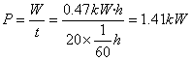。
三、解答题
16．如图9某家庭用的壁灯上有两盏白炽灯，用一只开关控制其通断；二孔插座，准备接大功率用电器的三孔插座（加保险丝），请正确连接家庭电路。
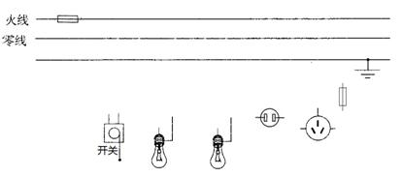
图9
答案：如下图所示
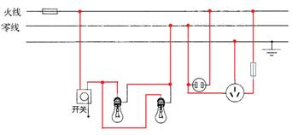
解析：家庭电路中用电器之间是并联的，开关控制两盏灯，两灯也是并联的，开关在这两灯的干路上，为了用电安全，开关应接在火线上。插座连接是左孔接零线，右孔接火线，三线插座的另外一个孔接地线。在接大功率用电器的插座中要接入保险丝，保险丝接在火线上。
17．如图10所示为某种家用电热水器工作电路的简化图．表中为其三种加热模式的相关参数。
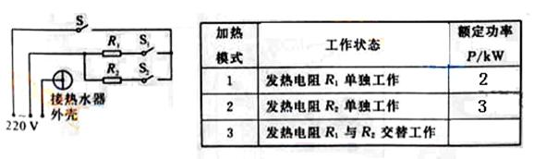
图10
（1）该电热水器的插头应接入 孔插座。
（2）若该电热水器按“加热模式1”连续正常工作10min，通过发热电阻的电流是多少？产生的热量是多少？（计算结果保留两位小数）
（3）若该电热水器连续正常工作15min，消耗电能0．55．通过计算说明该电热水器采用了哪种加热模式．
答案：（1）三 （2）9．09A 1．2×10⁶J （3）加热模式3
解析：电热水器属于大功率用电器，使用环境潮湿，线路易老化，所以要使用三孔插座，使外壳有效接地。使用“加热模式1”时功率为2kW，电压为220V，发热电阻的电流为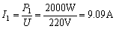。
电流通过电热丝所作的功全部转化为内能，所以电阻R₁产生的热量：
根据电热水器工作时间和消耗的电能，可以求出电热水器的实际功率。
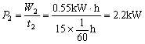
此时电热水器的功率位于2kW和3kW之间，所以应该是两个电阻交替工作，即加热模式3。

